臺北市內湖區明湖國小班級共讀學習單
四 年 班 號 |  |  |  |  | 姓 名
書 名 | 活出生命的色彩-謝坤山的故事 |  | 作 者 |  | 管家琪 |  |  | 分類碼 | 782.886
出版社 | 謝坤山工作室 |  | 出版日期 |  | 2004.11 |  |  | 記錄日期
1.先用手畫出一個圖案或寫出一個字，再用嘴巴咬住筆（不能用手、注意安全
喔！），在另一個框畫出一樣的圖畫。

2.如果你的手受傷不能動了，你要怎樣不靠別人而自己洗臉呢？（回家試試看！）
你想出來的方法︰
你碰到的困難︰
完成後的感覺︰
3.當你看到別人身體有殘缺，行動及生活都有困難，你會怎麼幫助他？
（除了捐錢以外喔！）

4.看完口足畫家謝坤山叔叔的故事，知道他努力去跨越無手的障礙，攀登上
另一個生命的高峰，創造出生命的奇蹟！我有什麼感想？我學到了什麼？

5.謝叔叔要求自己「每天都要進步一點點」，請你也試著列出一些「我想要進
步一點點」的項目，如：起床早一點兒、好話多說一點、笑容多一點…
（空白處也可以書寫！）
(1) (2) (3)
(4) (5) (6)
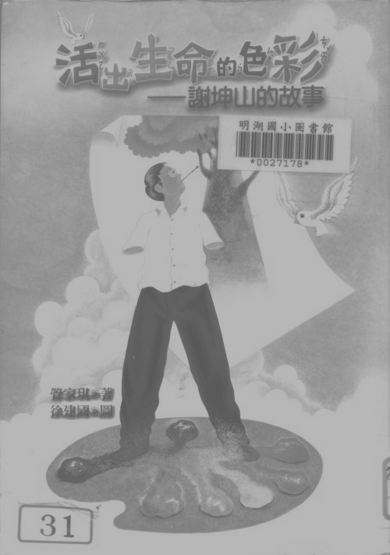
家長簽名 |  |  |  | 教師簽名

